Міністерство освіти і науки України

Державний університет «Житомирська політехніка»

Факультет інформаційно-комп'ютерних технологій

Кафедра інженерії програмного забезпечення

**ЗВІТ З ПЕРЕДДИПЛОМНОЇ ПРАКТИКИ**

Студентки 2-го курсу, групи ІПЗм-19-1  
Галузь знань 12 «Інформаційні технології»

Спеціальність 121 «Інженерія програмного забезпечення» (спеціалізація «Інженерія програмного забезпечення») ступінь «магістр»

Бойко Таїси Олегівни

(прізвище, ім’я та по-батькові)

Керівник ст. викладач кафедри

ІПЗ Марчук Г.В.

Керівник: Єфремов Ю.М., доцент кафедри ІПЗ, к.т.н., доцент

Кількість балів: ____ Національна оцінка: _____ ECTS:____

Члени комісії:

______________ Ю.М.Єфремов

(підпис) (прізвище та ініціали)

_______________ С.М.Кравченко

(підпис) (прізвище та ініціали)

Житомир – 2020

РЕФЕРАТ

Завданням дипломного проекту є розробка програмної системи, яка дозволить клієнтам манікюрного салону спрощувати вибір серед асортименту матеріалів салону та проводити візуалізацію манікюру у симуляторі.

В першому розділі проведено аналіз актуальних способів вирішення задач 2D симулятора манікюру.

В другому розділі проаналізовано існуючі програмні аналоги, який має бути створений в межах роботи над дипломним проектом.

В третьому розділі встановлено задачу та детально описано завдання для проведення дослідження та створення програмного комплексу в межах роботи над дипломним проектом.

В четвертому розділі обґрунтовано технології та засоби реалізації системи 2D симулятора манікюру.

Звіт з наукової практики складається зі вступу, чотирьох розділів, висновків, списку використаних джерел та додатків.

Текстова частина викладена на 20 сторінках друкованого тексту. В роботі наведено 2 рисунки. Список використаних джерел місить 7 найменувань і займає 1 сторінку.

Ключові слова: РОЗПІЗНАВАННЯ ЗОБРАЖЕННЯ, МОБІЛЬНИЙ ДОДАТОК, МАНІКЮР, ДОПОВНЕНА РЕАЛЬНІСТЬ.

Зміст

РЕФЕРАТ 2

ВСТУП 4

РОЗДІЛ 1. ПОСТАНОВКА ЗАДАЧІ 5

РОЗДІЛ 2. АНАЛІЗ АНАЛОГІВ ПРОГРАМНОГО ПРОДУКТУ 9

РОЗДІЛ 3. ВИБІР АРХІТЕКТУРИ СЕРВІСУ 2D ДИЗАЙНУ НІГТІВ 12

РОЗДІЛ 4. ОБҐРУНТУВАННЯ ВИБОРУ ІНСТРУМЕНТАЛЬНИХ ЗАСОБІВ ТА ВИМОГИ ДО АПАРАТНОГО ЗАБЕЗПЕЧЕННЯ 13

РОЗДІЛ 5. ВАРІАНТИ ВИКОРИСТАННЯ ТА ОБ’ЄКТНО-ОРІЄНТОВНА СТРУКТУРА СИСТЕМИ 17

РОЗДІЛ 5. РОЗРОБКА БАЗИ ДАНИХ СИСТЕМИ 18

ВИСНОВОК 19

ПЕРЕЛІК ВИКОРИСТАНОЇ ЛІТЕРАТУРИ 20

# ВСТУП

В умовах постійного розвитку інформаційних технологій в сучасному світі, кожна галузь людської діяльності прагне досягнути максимальної автоматизації процесів та мінімізувати ймовірність виникнення помилок працівників під час виконання роботи. В сучасному суспільстві індустрія краси (beauty-індустрія) займає високу позицію серед потреб населення. В результаті такої популярності галузь краси стала розвиватись, багато видів послуг перетворились в окремі самостійні напрямки. Наприклад: перукарське мистецтво, манікюр, косметологія і т.д. Кожен напрямок галузі має власну специфіку роботи, а програмного забезпечення, що забезпечувало б повну автоматизацію кожного напрямку, немає. Саме тому є необхідність в такому ПЗ.

Мета роботи: розробити програмну систему, що полегшить вибір манікюру для клієнтів манікюрних салонів та допоможе майстрам та адміністраторам салонів.

Встановлена мета обумовлює наступні завдання:

* вивчення особливості обслуговування клієнту манікюрного салону;
* проведення аналізу процесу роботи майстра манікюру та вивчення матеріалів;
* визначення архітектури та узагальненої структури системи;
* обґрунтування та вибір засобів реалізації системи;
* проектування системи з врахуванням можливості її використання як клієнтами салону краси, так і майстрами.

*Об’єктом дослідження* є технології роботи манікюрного салону та процес надання послуг.

*Предметом дослідження* є процес вибору можливого манікюру клієнтом.

# ПОСТАНОВКА ЗАДАЧІ

Метою виконання дипломного проекту є створення програмна система для сервісу 2D дизайну нігтів. Для досягнення поставленої мети необхідно визначити вимоги до програмного забезпечення та розділити проект на окремі задачі.

Розглянемо перелік вимог для додатку сервісу 2D дизайну нігтів:

* додаток повинен бути доступний для встановлення на мобільні пристрої на базі операційних систем Apple IOS та Android;
* додаток повинен бути доступний для пристроїв, що мають встановлений будь-який сучасний веб-браузер та доступ до мережі Інтернет;
* додаток повинен мати сучасний дизайн, який підлаштовується під різні пристрої та адаптується під розмір екрану;
* додаток повинен мати зрозумілий користувацький інтерфейс та відповідати вимогам сучасного UI та UX дизайну.

Дипломний проект можна розділити на окремі завдання, виконання яких задовольнить перераховані вище вимоги:

1. Розробка сервісу обробки зображення. Сервіс, що працює в якості REST API та обробляє зображення користувача. Сервіс приймає запит на отримання основних кольорів зображення. Сервіс оброблює зображення за допомогою інструментів реалізації комп’ютерного зору та надає відповідь у вигляді переліку основних кольорів зображення.
2. Розробка бази даних. База даних, що містить дані про колекції доступних матеріалів, опис лаків та інформацію про залишок лаків у салоні.
3. Розробка сервісу пошуку матеріалів за кольором. Сервіс, що буде порівнювати матеріали з бази даних з заданим кольором та здійснювати пошук найбільш підходящих матеріалів.
4. Розробка додатку адміністратора. Сервіс роботи адміністратора має бути доступний як мобільний додаток для пристроїв IOS та Android та веб додаток. Сервіс є розширенням звичайного клієнтського додатку, окрім того, цей сервіс має містити наступні додаткові функції роботи адміністратора:
   * Управління колекціями матеріалів: додавання нової колекції/категорії/бренду
   * Управління матеріалами: додавання нового матеріалу, завантаження фото матеріалу, видалення, редагування існуючих матеріалів
   * Редагування доступу до адміністративного додатку. Редагування списку адміністраторів для додавання користувача з правом доступу до адмін додатків.
5. Розробка мобільного та веб додатку для клієнта. Додаток має бути доступним для пристроїв на базі операційних систем IOS та Android. Веб додаток для клієнта повинен бути доступним через будь-який сучасний браузер для користувачів різних пристроїв на базі різних ОС. Мобільний та веб додатки повинні містити такі ключові компоненти інтерфейсу:
   * Головна сторінка. Сторінка на якій є такі елементи:
     + кнопка завантаження фотографії з галереї/файлової системи пристрою, текст кнопки має бути індикатором того, завантажене зображення, чи ні;
     + стандартне зображення при завантажені екрану, яке змінюється на обране зображення користувача після його завантаження з галереї/файлової системи пристрою;
     + інструмент для вибору кольору на секції зображення;
     + список підібраних кольорів від сервісу обробки зображення; кожен колір є навігаційною кнопкою до переліку підходящих кольорів у салоні.
   * Сторінка всіх матеріалів. Ця сторінка має відображати список матеріалів (лаків) з їх повною інформацією:
     + колір;
     + виробник/бренд;
     + код кольору за брендом;
     + ціна;
   * Сторінка обраних матеріалів. Матеріали, можуть бути показані за певною характеристикою:
     + результат пошуку підходящих за кольором матеріалів;
     + нові матеріали;
     + результат фільтрації за певною колекцією/брендом.
   * Сторінка одного лаку. Сторінка з повною інформацією про цей матеріал та кнопка «Додати до обраних», кнопка запуску модулю доповненої реальності;
   * Приховане меню, що містить такі елементи:
     + навігація до головної сторінки;
     + навігація до сторінки матеріалів;
     + кнопка авторизації користувача;
   * Навігаційне меню в верхній частині екрану, що містить такі елементи:
     + кнопка відкриття прихованого меню (за умови, що користувач знаходиться на головній сторінці чи на сторінці матеріалів);
     + кнопка повернення до попередньої сторінки (якщо користувач знаходиться поза головною сторінкою чи сторінкою матеріалів);
     + кнопка відкриття списку обраних матеріалів (за умови, що користувач авторизований в системі);
   * Список обраних матеріалів. Сторінка, що доступна для авторизованих користувачів. Сторінка містить перелік лаків, які користувач відмітив як обрані. Кожен елемент в переліку може бути видалений, а також можна переглянути детальну інформацію про обраний лак, або запустити модуль доповненої реальності.
   * Сторінка авторизації користувача. Авторизація за допомогою системи Google. За умови, що користувач має права адміністратора, додаток буде відкрито в режимі адміністратора після авторизації.
6. Розробка сервісу доповненої реальності для віртуального зображення нігтів з обраним лаком. Цей сервіс доступний в якості частини мобільного/веб додатку для користувача. Для його роботи обирається чітке фото руки користувача, на якій добре видно нігті і на фото накладається ефект додавання кольору обраного лаку.

Після формування основних вимог та створення переліку завдань для програмної системи, можна розглядати можливі технології для реалізації системи.

У першому розділі переддипломної практики було встановлено основні завдання для розробки системи 2D дизайну нігтів. Було детально описано компоненти системи, їх основну функціональність та принцип роботи.

# АНАЛІЗ АНАЛОГІВ ПРОГРАМНОГО ПРОДУКТУ

На ринку вже існують додатки-симулятори зовнішнього вигляду нігтів з різним манікюром. Серед існуючих аналогів можна виділити та розглянути два найбільш популярні додатки за пошуком в Google:

1. Додаток «Wanna Nails»;
2. Додаток «Visual Nail Salon».

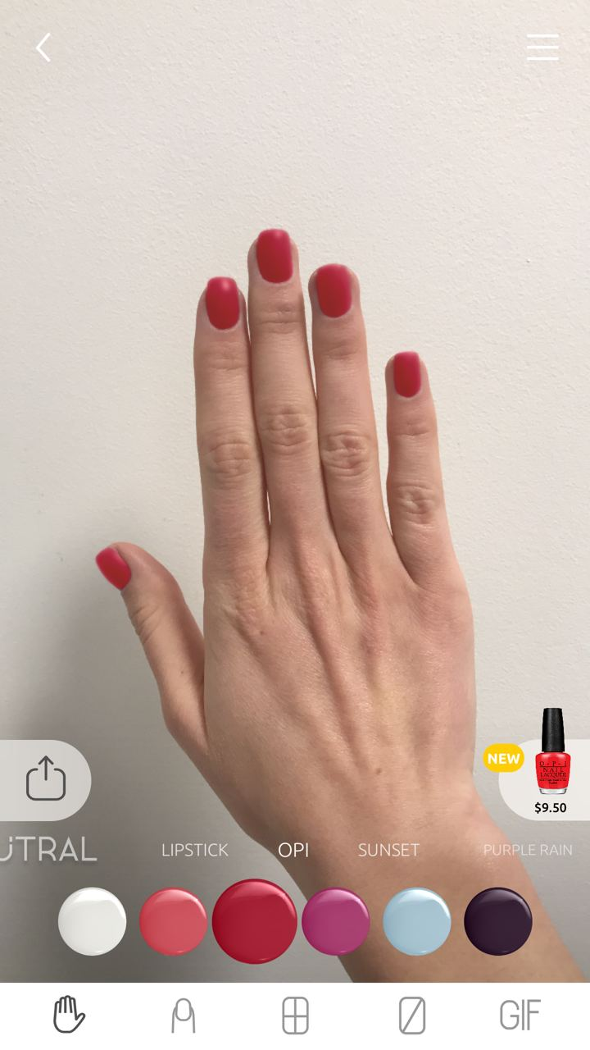Додаток «Wanna Nails» - це мобільний додаток доступний для завантажування на мобільні пристрої з операційною системою Apple IOS з офіційного магазину додатків – App Store. Приклад користувацького інтерфейсу наведено на Рисунку 2.1.

Рисунок 2.2.1 – Інтерфейс додатку «Wanna Nails»

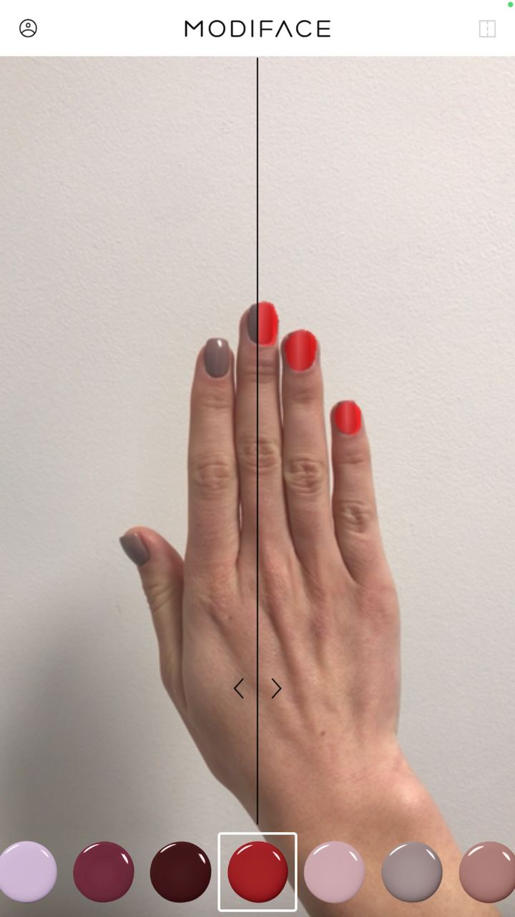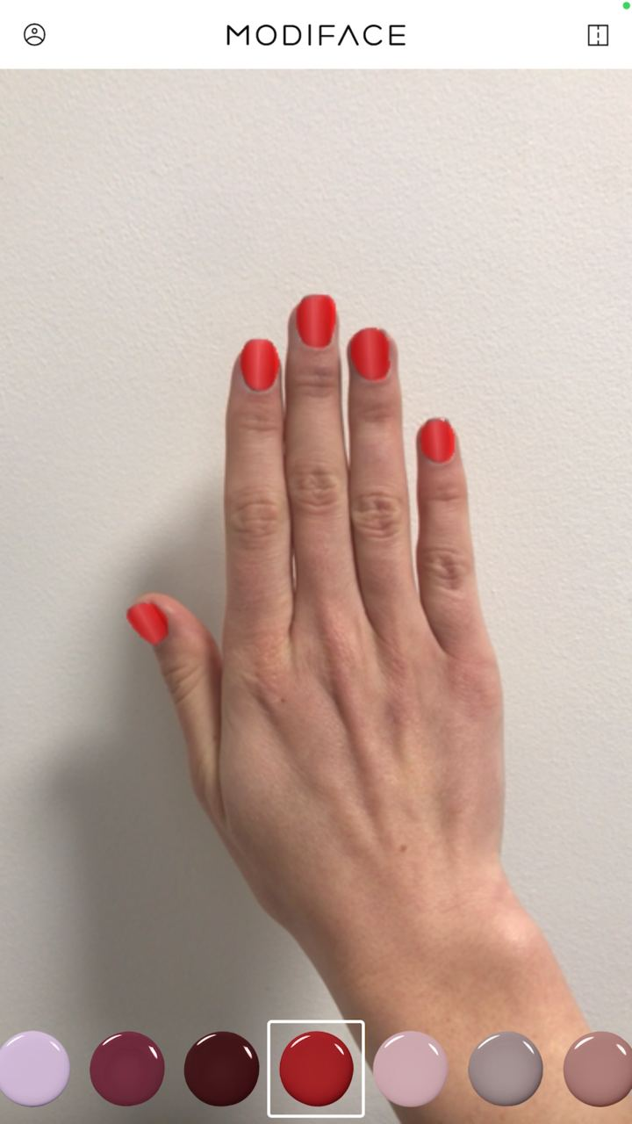Цей додаток дозволяє спробувати різні кольори лаків з запропонованих колекцій за допомогою технології доповненої реальності. Також, користувачеві пропонується посилання на інтернет-магазин Amazon для придбання обраного лаку і одразу ж надається ціна лаку. Механізм роботи доповненої реальності працює чітко, контури пальців та нігтів визначаються правильно та реалістично. Серед додаткових функцій додатку: порівняння різних кольорів лаку на руці, створення колажу фотографій з різними варіантами лаків, визначення різних кольорів для окремих нігтів. В якості недоліку цього додатку можна зазначити, що користувачеві не надається можливість переглянути галерею всіх кольорів, а сама галерея створена на основі обраних промо-позицій, а не на основі існуючих матеріалів у конкретного майстра. Також, додаток недоступний для користувачів пристроїв на базі оперативних систем Android.

Рисунок 2.2 – Інтерфейс додатку «Visual Nail Salon»

Додаток «Visual Nail Salon» від компанії Modiface – це також мобільний додаток доступний для завантажування на мобільні пристрої з операційною системою Apple IOS з офіційного магазину додатків – App Store. Приклад користувацького інтерфейсу наведено на Рисунку 2.2.

Як і попередній програмний продукт, додаток дозволяє спробувати різні кольори лаків з запропонованих кольорів за допомогою технології доповненої реальності. Перелік можливих кольорів знаходиться в меню в нижній частині екрану та на момент тестування додатку налічує близько двадцяти варіантів. На відміну від додатку «Wanna Nails», запропоновані кольори не мають аналогів до реальних лаків для нігтів. Окрім того, механізм доповненої реальності визначає контури нігтів менш чітко та створює більш розмите зображення лаку на нігтях. В загальному, зображення виглядає менш реалістично, ніж в попередньому прикладі. Серед додаткових функцій додатку є порівняння реального зображення з доповненою реальністю. Недоліком додатку є якість зображення віртуального варіанту манікюру, обмежена кількість кольорів, невідповідність до існуючих лаків. Як і в попередньому аналогу, користувачеві не надається можливість переглянути галерею всіх кольорів. Додаток недоступний для користувачів пристроїв на базі оперативних систем Android.

У другому розділі переддипломної практики були розглянуті аналоги системи та описано основні можливості можливих аналогів для системи дизайну нігтів.

# ВИБІР АРХІТЕКТУРИ СЕРВІСУ 2D ДИЗАЙНУ НІГТІВ

Оскільки система 2D дизайну нігтів передбачає одночасну участь декількох користувачів і потребує централізоване зберігання даних та їх поширення між різними користувачами. Саме тому оптимальним рішенням для розробки становить клієнт-серверна архітектура.

Архітектура клієнт-сервер є одним із архітектурних шаблонів програмного забезпечення та є домінуючою концепцією у створенні розподілених мережних додатків. Така архітектура передбачає взаємодію та обмін даними між клієнтським та серверним додатком. Вона передбачає такі основні компоненти:

* сервер чи набір серверів, які зберігають та надають інформацію, або виконують іншу дії для програм які звертаються до них (клієнтів);
* клієнт чи набір клієнтів, які використовують сервіси, що надаються серверами;
* мережа, яка забезпечує взаємодію між клієнтами та серверами.

На рисунку 3.1 схематично зображені елементи архітектури системи.

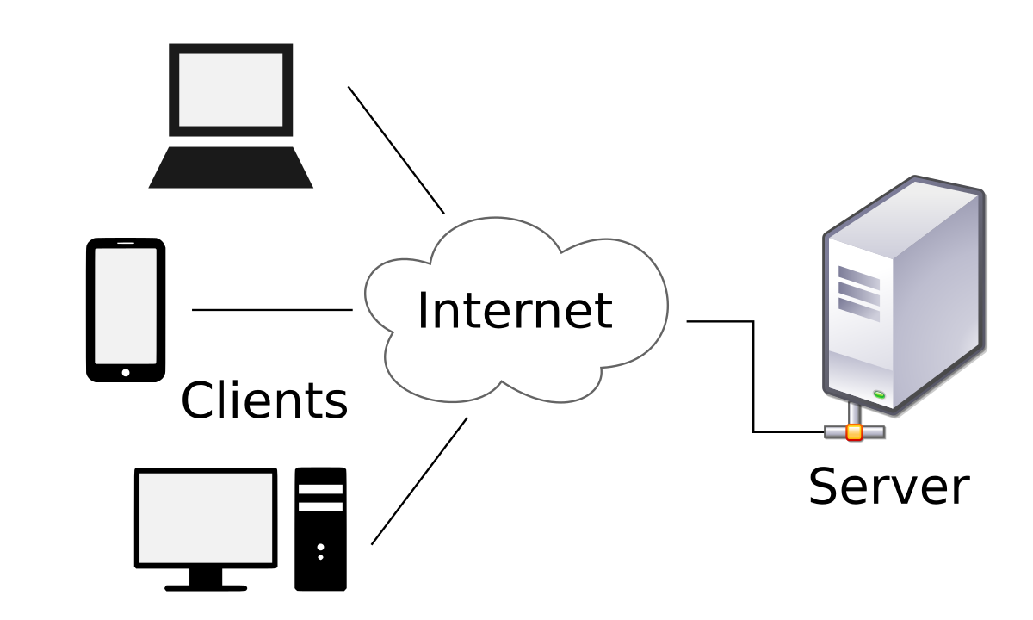

Рисунок 3.1 - Схема роботи клієнт-серверної архітектури

Розглянемо детальніше ключові елементи даної системи.

Сервер представляє собою веб-сервер, що є центральним елементом обробки даних та забезпечує комунікацію між клієнтами. Також, до сервера відноситься база даних – централізоване сховище інформації, якою оперують клієнти.

У системі передбачено декілька один клієнтський додаток для користувачів різних пристроїв. Він є елементом системи, що надає клієнту манікюрного салону доступ до галереї матеріалів, їх пошуку та вибору. Для адміністратора салону краси, цей додаток надає можливість змінювати дані в центральній базі даних. Клієнтський додаток надає можливість користувачам входити в систему, переглядати матеріали до використання та змінювати їх за умови наявності прав доступу до таких дій.

В якості мережі використовується мережа інтернет, що забезпечує комунікацію між усіма архітектурними елементами.

Сам клієнтський додаток є складною системою, оскільки комбінує в собі додаток для мобільних пристроїв та для веб-браузерів. Підхід створення універсального додатку розроблений за допомогою використання інструменту React Native. Розглянемо загальну архітектуру системи React Native, що зображена на рисунку 3.2.

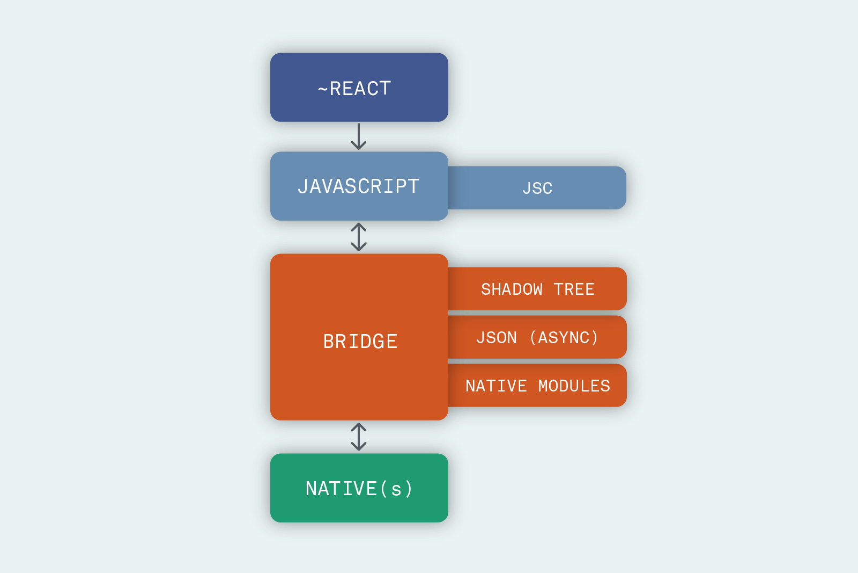

Рисунок 3.2 - Архітектура системи React Native

В системі є чотири основні частини:

* код на бібліотеці React – кодова база, створена розробниками для конкретних функцій готового додатку;
* код JavaScript - інтерпретований код React;
* система «міст» – зв’язок між JavaScript кодом і API середовища виконання додатку на пристрою;
* «Native» середовище виконання пристрою (ОС Android, IOS або веб-браузер).

Ключовим аспектом архітектури є те, що компоненти JavaScript та Native, не мають жодної інформації один про одного. Це означає, що для спілкування вони покладаються на асинхронні повідомлення JSON, передані через міст.

При роботі з інструментом React Native, його архітектура залишається незмінною, незалежно від впливу розробників додатку. Проте, архітектура самого додатку може бути змінена в залежності від підходу до його розробки.

Хоча в програмному коді додатку є можливість написання класичного коду для систем Android та IOS, основний код для розробки функціональних можливостей описується у вигляді JavaScript коду на базі фреймворку React.

У третьому розділі переддипломної практики було описано клієнт-серверну архітектуру всієї системи 2D дизайну нігтів, а також детальніше описано архітектуру клієнтського додатку та технології React Native.

## ОБҐРУНТУВАННЯ ВИБОРУ ІНСТРУМЕНТАЛЬНИХ ЗАСОБІВ ТА ВИМОГИ ДО АПАРАТНОГО ЗАБЕЗПЕЧЕННЯ

Отримавши перелік вимог та завдань до проекту, можна побачити, що система має досить складну будову: необхідно розробити систему розпізнавання кольорів зображення та API для доступу до цієї системи, мобільний додаток з можливостю роботи користувачів з різними ролями та веб додаток з такими ж можливостями, а також систему доповненої реальності для моделювання нітів.

Розглянемо вимоги до апаратного забезпечення для різних компонентів системи:

* Додаток для клієнта та адміністратора манікюрного салону має працювати на таких пристроях:
  + Мобільні пристрої на базі операційної системи Android 8.0 Oreo та вище. Мінімальний об’єм оперативної пам’яті пристрою 1Гб, від 2Гб внутрішньої пам’яті пристрою чи карти пам’яті, доступ до системи Інтернет;
  + Мобільні пристрої на базі операційної системи Apple IOS 12 та вище. Мінімальний об’єм оперативної пам’яті пристрою 1Гб, від 2Гб внутрішньої пам’яті пристрою, доступ до системи Інтернет;
  + Комп’ютери, ноутбуки, планшети на базі процесорів Intel, AMD у стандартній комплектації та на базі будь-якої операційної системи що підтримує роботу сучасних веб-браузерів: Google Chrome, Mozila Firefox, Apple Safari, Microsoft Edge Chromium і подібні.
* Сервіс виконання розпізнавання зображення та серверна частина додатку в загальному має наступні вимоги до апаратного забезпечення:
  + встановлена операційна система Linux;
  + підтримка мови Python версії 3.7 та вище;
  + стабільний швидкісний доступ до Інтернету;
  + оперативна пам’ять – не менше 8Гбайт;
  + об’єм дискової пам’яті – не менше 500Гбайт.

Оскільки клієнтський додаток має бути універсальним для різних систем, необхідно обрати технологію, що допоможе створювати універсальне рішення та позбавить необхідності розробляти три додатки з однаковим функціоналом під різні операційні системи. Розглянемо можливі варіанти серед існуючих інструментів та проведемо вибір інструментів для розробки системи.

Сьогодні існує велика кількість різноманітних технологій для розробки мобільних та веб додатків. Це технології можна поділити на дві великі категорії:

* Нативні додатки (native apps) – додатки, що розроблюються конкретно під потрібну платформу (ОС Android, Apple IOS, ОС Windows і тд.). Для розробки нативних додатків можна використовувати такі технології:
  + Мови програмування Java та Kotlin для розробки під операційну систему Android;
  + Мови програмування Objective-C та Swift для розробки додатків під Apple IOS;
  + Технологія Flutter. Інструмент для розробки нативних додатків під мобільні пристрої Android та IOS. Розробка на цьому інструменті відбувається на мові програмування Dart;
  + Технологія React Native. Інструмент для розробки нативних додатків під мобільні пристрої, а також веб додатків для різних браузерів. Розробка на React Native відбувається за допомогою мови програмування JavaScript та бібліотеки ReactJS.
* Гібридні додатки – додатки, що розроблюються за допомогою інструментів веб програмування HTML, CSS, JavaScript та додаткових бібліотек мови JavaScript. Для розробки гібридних додатків є ряд технологій:
  + Electron;
  + Ionic;
  + PhoneGap.

Гібридні інструменти як Electron, Ionic та PhoneGap працюють за принципом пакування веб-додатку у вигляді звичайного додатку під певну операційну систему. Перевагою цих технологій є простота розробки, оскільки програмний код не сильно відрізняється від того, що використовується для створення звичайної веб сторінки, а написаний веб додаток відображується як сторінка браузера – WebView в контейнері для операційної системи. Проте така простота впливає на показники швидкості та якості роботи готового продукту в контексті потрібної операційної системи. Окрім того, серед зазначених технологій є такі, що втрачають популярність в спільноті розробників, а автори інструменту PhoneGap, компанія Adobe, взагалі припинили підтримку свого проекту.

На відміну від гібридних додатків, нативні додатки мають кращі показники швидкості роботи, саме тому обрано розробка цієї категорії додатків.

Серед існуючи варіантів технологій для розробки додатку найбільш оптимальним є React Native. Кодова база універсальна для мобільної версії Android, IOS та веб додатку, тому швидкість розробки такої системи буде більш високою, ніж розробка трьох окремих додатків з власною кодовою базою. Мова програмування JavaScript та бібліотека ReactJS є більш популярними, ніж мова Dart, саме тому React Native є більш оптимальним, ніж Flutter.

React Native - це технологія розробки мобільних та веб додатків з відкритим кодом, створений компанією Facebook, Inc. Вона використовується для розробки програм для Android, Android TV, iOS, macOS, tvOS, веб сайтів та Windows, дозволяючи розробникам використовувати фреймворк React разом із можливостями власної платформи. React Native не використовує HTML або CSS. Натомість повідомлення з потоку роботи JavaScript використовуються для управління нативними компонентами. React Native також дозволяє писати власний код такими мовами, як Java, Objective-C або Swift, що робить інструмент ще більш гнучким.

Окрім додатку клієнта, потрібно розробити сервіс обробки зображення. Для цього обрана мова програмування Python, оскільки вона має велику кількість розроблених бібліотек для імплементації комп’ютерного зору. Для додатку використовується Python версії 3.

Основні бібліотеки для роботи алгоритму обробки зображення:

* Numpy – бібліотека для роботи з масивами;
* Scikit learn – бібліотека з реалізацією алгоритму k-means;
* OpenCV – бібліотека для розпізнавання зображень.

Алгоритм обробки зображення має знаходитись на Python-сервері, тому потрібно влаштувати комунікацію між клієнтським додатком та серверним. Для створення серверу використовується модуль Gunicorn.

Gunicorn (скор. англ. Green Unicorn «Зелений єдиноріг») - це HTTP-сервер інтерфейсу шлюзу веб-сервера Python. Сервер Gunicorn в сумісний з низкою веб-фреймворків, просто реалізований, легкий на ресурсах сервера і досить швидко.

Сервіс обробки зображення та сервісу пошуку підходящого матеріалу за кольором знаходяться на сервері gunicorn, для отримання та відправки даних з серверу необхідно влаштувати програмний інтерфейс REST.

Для реалізації програмного інтерфейсу за підходом REST використовується бібліотека Flask. Flask - це простий та легкий фреймворк веб-додатків інтерфейс шлюзу веб-сервера WSGI (Web Server Gateway Interface). Він призначений для швидкого та легкого початку роботи з можливістю масштабування до складних додатків. Flask не додає жодних залежностей до проекту. Для бібліотеки є багато розширень, які полегшують додавання нових функціональних можливостей.

В якості бази даних для проекту обрано релятивну базу даних SQLite. SQLite - це бібліотека на мові C, яка реалізує невеликий, швидкий, автономний та високонадійний механізм баз даних SQL.

У четвертому розділі переддипломної практики було описано вимоги до апаратного забезпечення для системи 2D дизайну нігтів та обрано технології для розробки цієї системи.

# ВАРІАНТИ ВИКОРИСТАННЯ ТА ОБ’ЄКТНО-ОРІЄНТОВНА СТРУКТУРА СИСТЕМИ

# РОЗРОБКА БАЗИ ДАНИХ СИСТЕМИ

# ВИСНОВОК

В ході виконання курсової роботи була спроектована

# ПЕРЕЛІК ВИКОРИСТАНОЇ ЛІТЕРАТУРИ

1. Типи мобільних додатків [Електронний ресурс] – режим доступу: https://smile-ukraine.com/ua/mobile-apps/mobile-apps-types.
2. Update for Customers Using PhoneGap and PhoneGap Build [Електронний ресурс] – режим доступу: https://blog.phonegap.com/update-for-customers-using-phonegap-and-phonegap-build-cc701c77502c
3. React Native [Електронний ресурс] – режим доступу: https://en.wikipedia.org/wiki/React_Native
4. Gunicorn [Електронний ресурс] – режим доступу: https://gunicorn.org/
5. REST [Електронний ресурс] – режим доступу: https://uk.wikipedia.org/wiki/REST
6. Flask [Електронний ресурс] – режим доступу: https://palletsprojects.com/p/flask/
7. What Is SQLite? [Електронний ресурс] – режим доступу: https://www.sqlite.org/index.html

ДОДАТКИ